简介

1.1定义


1.2特性
输入输出有穷确定可行

衡量方法

2.1事后统计方法
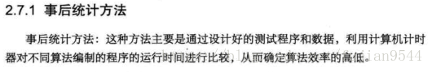

2.2事前分析方法
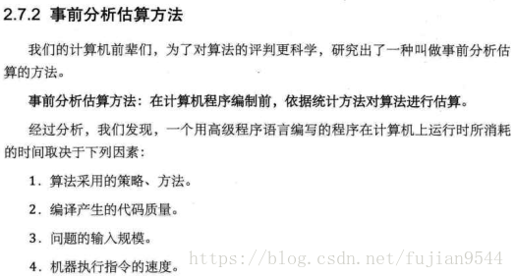

算法时间复杂度

3.1定义
、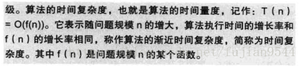

3.2分类
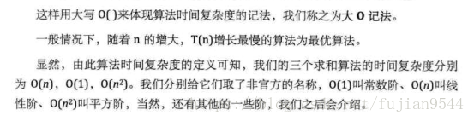

3.3大O阶
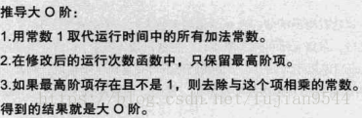

3.4常数阶

3.5线性阶
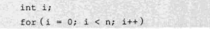

3.6对数阶
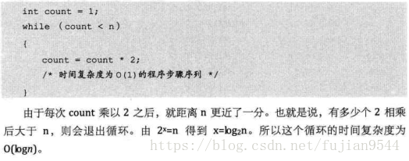

3.7平方阶
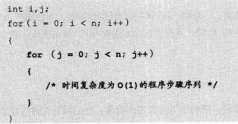

3.8常见的时间复杂度
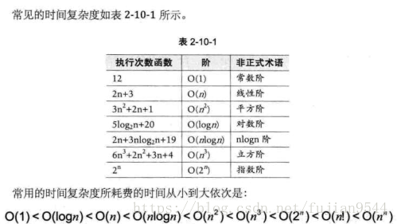

3.9最坏运行时间


3.10平均运行时间


算法空间复杂度
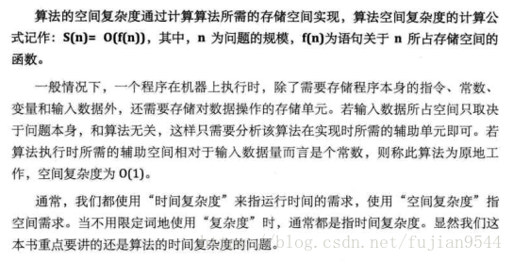

总结
